Частное общеобразовательное учреждение
«Средняя общеобразовательная школа №49» ОАО «РЖД»
Внеклассное мероприятие в начальной школе
Посвящение в юные железнодорожники учеников 1 класса

Цель: - Закрепить знания детей о железной дороге, о правилах поведения и безопасности на железнодорожном транспорте.
Задачи:- Формировать умение оценивать свои поступки и других людей. Формировать такие качества, как сочувствие, отзывчивость, игра в команде.
- Формировать у детей уважение к труду железнодорожника. Воспитывать уважение, гордость за родителей – железнодорожников.
Оборудование: Жилет безопасности, железнодорожный фонарь, галстуки на каждого ребенка, билетная касса, билеты, макет паровоза, стрелочный перевод, сигнальные флажки, семафор, лавочка, берёзки.
Звучит музыка, в зал заходят дети и учителя.
Ведущий:
Хотите отправиться в путешествие на поезде? Тогда приобретайте билеты в кассе и занимайте места в вагонах.
(Около зала стоит касса, Кристина Райник. Ученица 6 класса, выдает билеты ученикам и учителям, номер вагона - номер класса.)
Дети получают билеты и затем, рассаживаясь «по вагонам» отдают свой билет проводнику вагона. Проводники (девочки 6 класса) уже стоят у своих вагончиков с табличкой и встречают пассажиров. (Игнатьева Даша, Борисова Лида, Исаева Лера, Татаурова Катя)
Ведущий:
Все в вагонах разместились, можно ехать – в добрый путь!
Голос диктора объявляет отправление поезда, звук сигнала для отправленья, (проводники делают жест рукой как при подаче сигнала в паровозах)
Ведущий: Сегодня мы посвящаем первоклассников в юные железнодорожники.
Ведь железная дорога
В наше время так нужна!
И любая из профессий -
Машинист и кассир.
Слесарь и проводник,
Всем почетна и важна!

Открывается занавес: На сцене старшеклассник в жд форме, к нему подходит первоклассник.
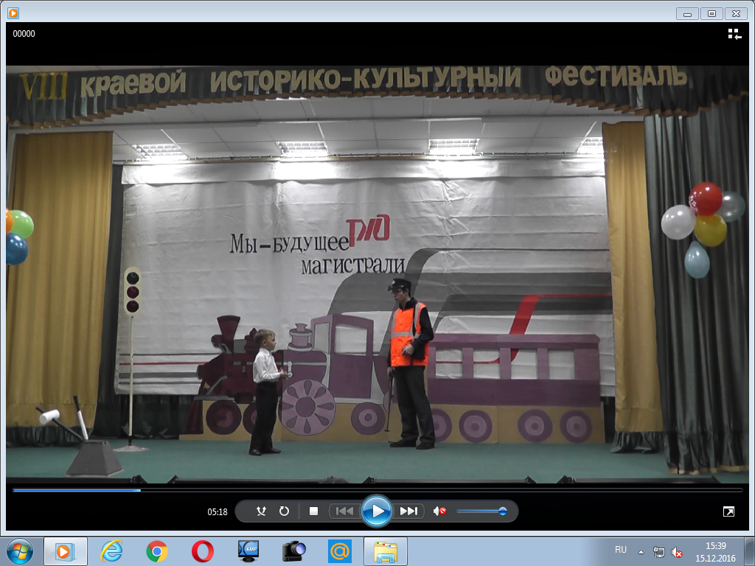
Ведущий: Крошка сын к отцу пришел, и спросила кроха…
Сын: (Андрей Маркин, 1 класс)
У меня растут года.
Будет и семнадцать.
Где работать мне тогда,
Чем мне заниматься?
Отец: (Александр Лапшин, 11 класс)
Космонавтам хорошо – а железнодорожником лучше.
Профессия важная, очень отважная.
Ты б железнодорожники пошел, пусть тебя научат.
Сын: А какие железнодорожные профессии есть?
Отец: Да что ты, их море. Их просто не счесть:
Дежурный, проводник, контролёр.
Путеец, электрик, монтёр,
Инженер, экономист и машинист.
Сын: Папа, а что же все-таки такое железная дорога?
Отец: Для машиниста – это пульт управления и сумка в дорогу с пирожками жены.
Для проводника – это поднос со стаканами кипятка, чистое белье, совок и веник.
Для сотрудников линейной милиции – это фуражка и свисток, и самое главное – это покой и порядок на вокзале и перроне.
А для всех нас железная дорога – это стиль жизни!
Ведущий: Многие ребята ещё не определились с выбором профессии, а вот ученик 3 класса для себя уже решил, кем он будет.
Стихотворение « Буду машинистом»
«Антошка хочет быть врачом,
Валерка – хоккеистом,
А я давно уже решил,
Что буду машинистом.
Я буду поезда водить,
По силам мне работа.
По всей стране людей возить
В прекрасное далёко!
Помчит мой поезд, лишь дымок
Растает в поле чистом.
Вы позавидуете мне,
Врачи и хоккеисты!
Мне нет пока что и восьми
Но я спешу скорей расти
Дни незаметно пробегут-
Учёба в школе, институт…
Ты подожди немного,
Забайкальская
Железная
Дорога!
Ведущий: Работают на железной дороге люди преданные своему делу.
Посвящают себя работе, порой забывая о личной жизни.
Шуточная сценка « Сёма – машинист»
Разыгрывают ученики 3 класса: Мельников Семён, Можаева Вика, Васильева Настя.
На сцене атрибут паровоза, семафор, лавочка, берёзки. Девочки в нарядных платьях, сидят на лавочке: 1 -девочка вышивает подушечку, 2 с корзинкой с ватрушками, 3 с вязаными перчатками, мальчик - машинист в железнодорожной форме, проходит к паровозу вытирает его, гладит, целует.
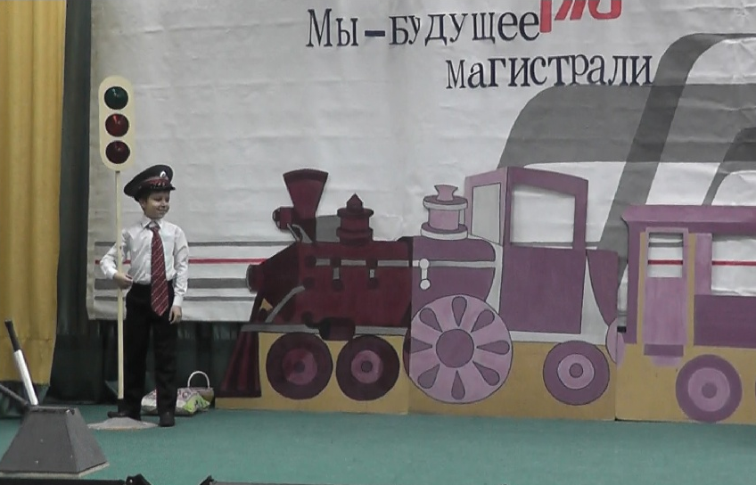
Автор:
«Три девицы рано утром
Сели в ряд на лавочку
Чтоб придумать, как завлечь
Машиниста Сёмочку.
Говорит одна девица:
Вика Можаева:
«Стану щелком на подушке
Я цветочки вышивать
Подарю подушку Сёме,
Чтобы мог в поездке спать». Дарит подушечку.
Васильева Настя:
«Вот диковинка – цветочки!
Вдоль путей цветов не счесть
Я спеку ватрушки Сёме
Чтобы смог в обед поесть». Несёт корзинку Сёме.
Настя
« То цветочки, то ватрушки…
Знайте, это всё не то!
Сёме я свяжу перчатки,
А к зиме сошью пальто!» Подходит к Семёну и подаёт перчатки.
А Сёма обнимает паровоз.
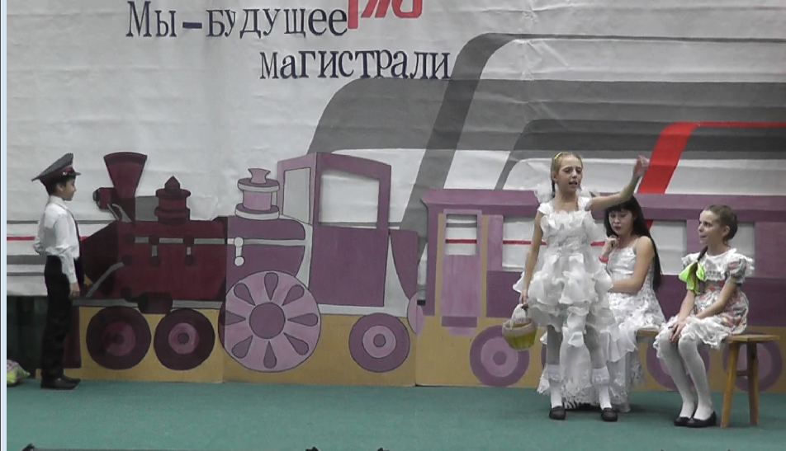
Автор:
« Зря старались три подружки-
Семён холост до сих пор.
Он влюблён лишь в электричку,
Да в зелёный семафор!»

Станция «Загадки»
Приготовить картинки или надписи с отгадками: поезд, вагоны, туннель, поезд метро, электричка, товарный поезд, поезд дальнего следования. Можно отгадку прочитать стихотворениями, приготовленными учениками 4 класса.
Что за чудо? Вот машина! Сто колес, а где же шины?
По стальной дорожке мчится, приглашает прокатиться!
(поезд)
Братцы в гости снарядились, друг за другом уцепились,
И помчались – путь далек! Лишь оставили дымок!
(вагоны)
Въехал поезд, въехал в гору – по большому коридору,
Чернота там была, это ночь там спала,
Ночь спала средь бела дня, поезд выскочил, гремя
Поезд выскочил на свет, светит солнце – ночи нет!
(туннель)
Мимо рощи, мимо яра, мчит без дыма, мчит без пара,
Паровозова сестричка – кто такая….
(электричка)
Я зашел в зеленый дом, больше суток пробыл в нем,
Оказался этот дом в дальнем городе, другом!
(поезд дальнего следования)
Сам железный, путь железный, сам бежит, и груз полезный
По пятам за ним бежит, и земля под ним дрожит…
(товарный поезд)

«Бывает - не бывает» (необходим мяч)
Детям говорится предложения на ж/д тематику, если высказывание верное – мяч ловится, если не верное, то не ловится.
Например: Машинист управляет поездом - да
Кассир проверяет билеты – нет
Ревизор проверяет билеты – да
Поезд управляет машинистом – нет
Кассир продает билеты – да
Пассажир едет в кабине машиниста – нет
Ревизор продает билеты – нет
Пассажир едет в вагоне поезда – да
Скажите, людям, какой профессии, принадлежат следующие предметы:
1. Фуражка, фонарь, молоток. (Осмотрщик вагонов) .
2. Фуражка, скоростемерная лента. (Машинист) .
3. Яркий жилет, молоток, гудок, часть рельса. (Путеец, монтер пути) .
4. Кирпич, мастерок, каска. (Железнодорожный строитель) .
5. Подстаканник со стаканом, пилотка, поднос, фартук. (Проводница) .
Ведущий: А сейчас приглашаем первоклассников на сцену.
Внимание! Внимание!
Первый шаг – святой и гордый,
Через время, через годы.
Пусть колени не дрожат.
Первый шаг навстречу счастью,
Первый шаг через ненастье.
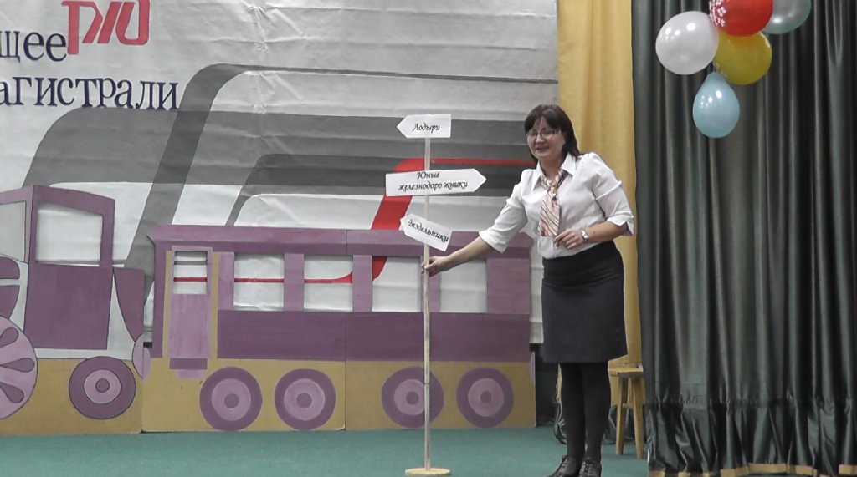
Ведущий: Ребята на вашем пути стрелочный перевод, нужно выбрать правильное направление и перевести стрелку. (Переводит капитан класса, два направления «Лодыри, бездельники», «Юные железнодорожники»)
« Куда стрелка повернёт, туда поезд и пойдёт»
Чтоб не случилась с тобою беда.
Правила безопасности помни всегда,
Первоклассники называют правила поведения на железной дороге и передают из рук в руки жилет безопасности.
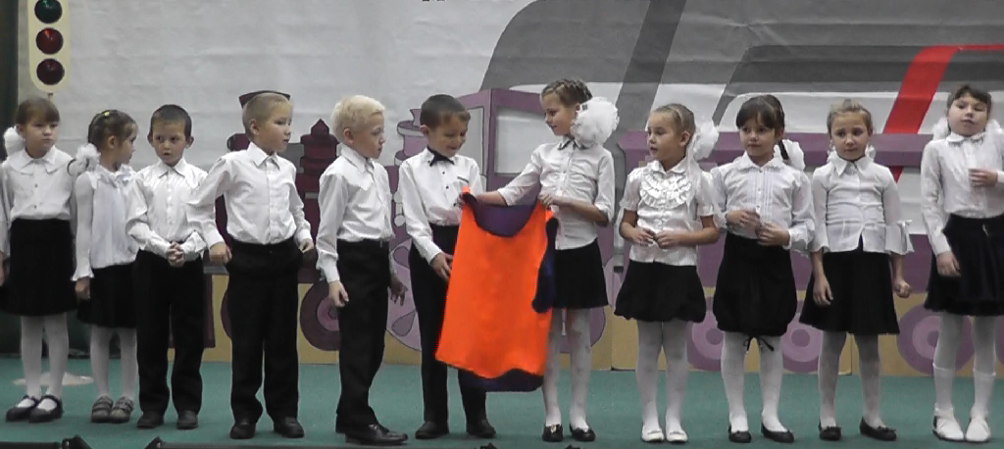
1. Нельзя стоять на краю платформы
2. Нельзя ходить и играть на ж/д путях
3. Нельзя подлезать под стоящим поездом
4. Не высовываться из окна поезда
5. Не переходить пути в неположенном месте
6. Не залезать на вагоны и локомотивы
Все вместе: И все мы эти правила будем соблюдать!
Ведущий:
Всем советуем дружить,
Ссориться не смейте,
Без друзей вам не прожить
Ни за что на свете.
А вот и наш пояс дружбы - это железнодорожный путь.
Детей обвязывают лентой, на которой наклеены рельсы и шпалы.
Ведущий: А чтобы вы себя, по-настоящему почувствовали железнодорожниками, разрешите вручить вам символ принадлежности к железной дороге.
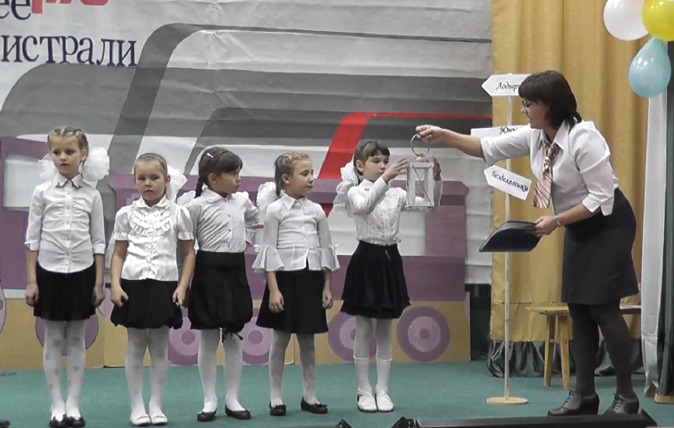
Пусть дорога к знаниям освещается
А наша любознательность не прекращается.
Пусть этот фонарь освещает вам дорогу в будущее.
(Дети передают из рук в руки железнодорожный фонарь.)
Ведущий: А теперь торжественный момент нашего посвящения. 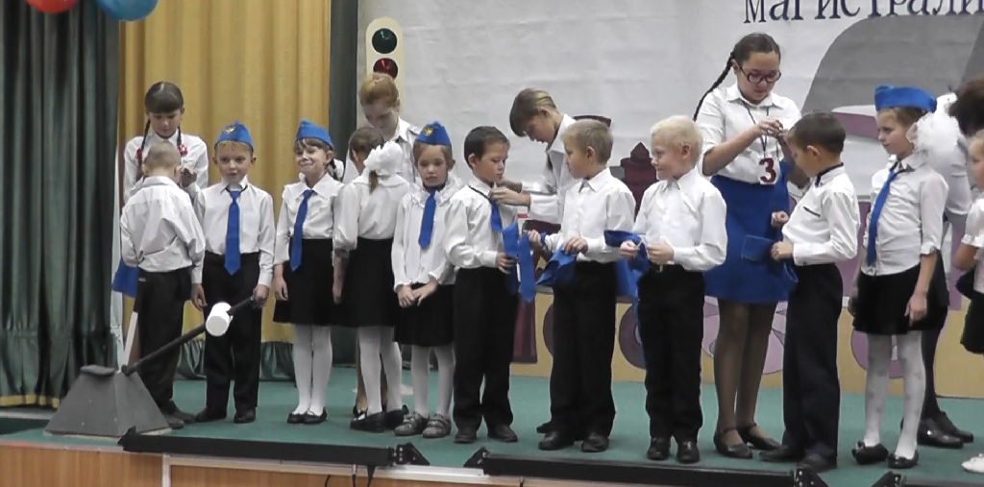

Ведущий: А сейчас произнесем клятву юных железнодорожников.
КЛЯТВА
Наказ вам доступный и очень простой –
Все дети должны заниматься с душой.
Быть добрым, отзывчивым, честным всегда
Как люди, что в путь ведут поезда.
Клянемся.
Будем весело смеяться, и шутить и баловаться.
И поспорим иногда, ну а драться никогда
Будем с детства здоровье беречь, закаляться
Спорт любить, им всегда заниматься.
Клянемся.
Мы обещаем вам сейчас, быть славной сменой вашей,
Защищать славу и честь и уметь эту славу сберечь.
Клянемся.
Воспитывать храбрость и смелость
И в игре показать умелость.
Клянемся.
Про железную дорогу выучим стихи и песни
С ними будет интересней.
Клянемся.
Ведущий: Поздравляем вас, первоклассники! Вот и свершилось то. Ради чего мы здесь собрались. Вы посвящены в железнодорожники.
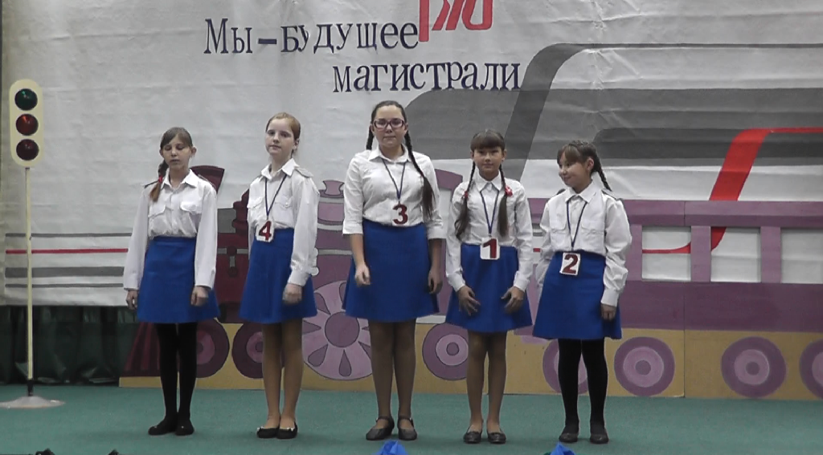
Музыкальное поздравление от девочек 6 класса (юные железнодорожники)
Все мы круто тут попали, я попал и ты попал
Здесь учиться просто супер, в классах просто идеал
Общий курс дорог железных интересно изучать
А на практике на летней свои знания применять
Припев:
Круто ты попал в ДЖД ,здесь всегда, рады видеть снова тебя
Каждый в нашей смене звезда, для всех нас железная дорога судьба
Посмотрите вы на Диму ,машинистом он уж стал
Проводницы лучше Леры я на свете не встречал
А Артём диспетчер клевый, Ростик на пути монтер
Эсцебист хороший Игорь, Даша главный ревизор
Припев.
В жизни много есть дорожек, но для нас одна своя
Детская железная дом ,опора и семья
Здесь у нас всегда зеленый открыт каждому из нас
Будем мы верны дороге, помнить будем каждый час
Гимн
Мы не знаем где встретиться,
Нам придется с тобой,
Время мчит нас как мельница ,
По дороге большой.
И мелькают наших дней страницы,
Но взрослеют только наши лица,
Ведь дорогой как нам не стараться,
Мы не сможем никогда расстаться.
И куда нас стремительно , не забросит судьба.
Мы дорогу любимую,
будем помнить всегда.
И всегда мы будем вместе с вами, так смотреть влюбленными глазами,
Ведь с душой мы с вами остаемся, в наших детях мы сюда вернёмся.
А когда дети с радостью,
Окружите их ласкою, да и нас навсегда..
И мелькают наших дней страницы,
Но взрослеют только наши лица,
Ведь с дорогой как нам не стараться,
Мы не сможем никогда расстаться. 2 раза.

Ведущий:
Профессия железнодорожника интересная, нужная и почетная.
Многие дети мечтают в будущем работать на железной дороге,
Возможно и вас, ребята, через несколько лет мы увидим в этой профессии, и пусть сегодня для вас этот праздник «посвящение в юные железнодорожники» будет путеводною звездой на пути к достижению цели.

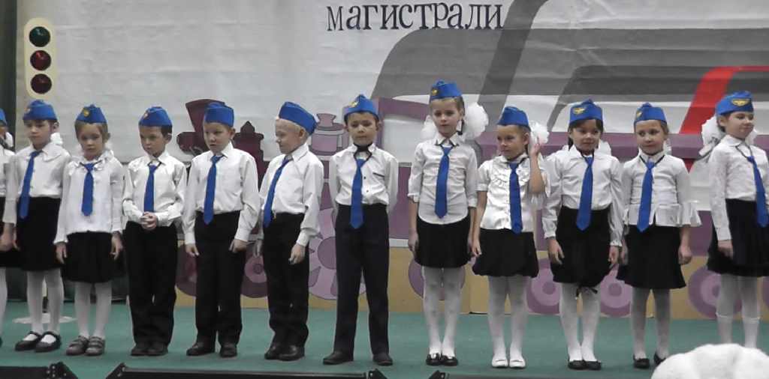

Подготовила и провела мероприятие вожатая Борисова Марина Владимировна
07.12.2016.

